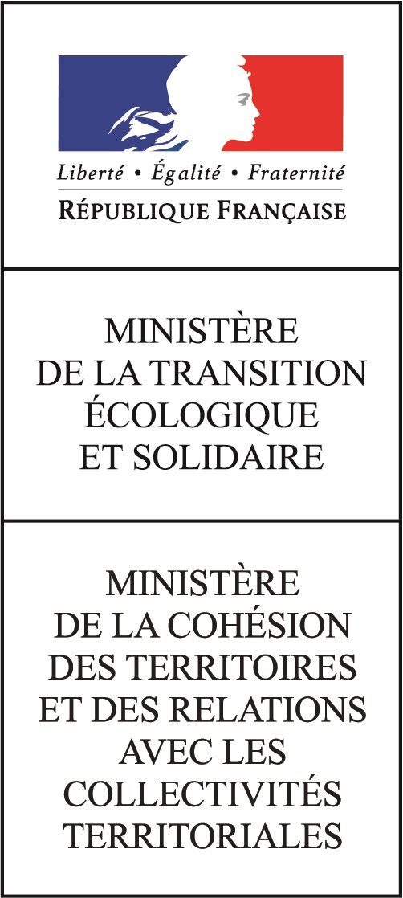
PLAN NATIONAL DE FORMATION 2021
La DGALN et l’ENTPE vous propose l’action de formation « Prise de poste dans le domaine bâtiment-construction »

PARCOURS DE PROFESSIONNALISATION
BATIMENT-CONSTRUCTION

Cette action fait partie du parcours de professionnalisation « Bâtiment-Construction » mis en œuvre par la DGALN pour les agents en poste sur ces missions.
Vous trouverez en annexe l’ensemble des actions du parcours avec le lien intranet : http://intra.dgaln.e2.rie.gouv.fr/les-parcours-de-professionnalisation-r5134.html
Vous pouvez consulter les offres de formation de la DGALN sur le site intranet : http://intra.dgaln.e2.rie.gouv.fr/l-offre-de-formation-pour-les-services-r4388.html
Vous pouvez consulter l'ensemble des offres de formation ministérielles sur le site intranet du CMVRH : http://oups-cmvrh.e2.rie.gouv.fr/

QUAND ?  Module 1 : du 11 au 15 octobre 2021  Module 2 : du 22 au 26 novembre 2021  Date limite d'inscription : 15 septembre 2021 auprès de l’ENTPE |  | OÙ ?  ENTPE  Rue Maurice Audin  69518 Vaulx en Velin cedex
Vos contacts à la DGALN  Maîtrise d'ouvrage : DHUP/QC2  Chef de projet : Jordan GIULY  Tél. : 01 40 81 27 23  jordan.giuly@developpement-durable.gouv.fr  Autres contacts :  Rémy BLANES – Responsable du pôle national de formation  Josiane Vilalta – Cheffe de projet formation |  | Vos contacts à l'ENTPE  Chef de projet : Yoann VECCHIO  yoann.vecchio@entpe.fr / Tél. : 04 72 04 71 73  Assistant(e) de formation : Eliane MARTINS  eliane.martins@entpe.fr / Tél. : 04 72 04 71 42

Les objectifs de la formation  - Connaître les différentes politiques de l’Etat en matière de qualité de la construction et de gestion du patrimoine immobilier ;  - Connaître la stratégie nationale du ministère et ses déclinaisons locales ;  - Connaître les différentes missions des services déconcentrés dans le domaine bâtiment-construction ;  - Acquérir les connaissances fondamentales sur les différents sujets traités par les services déconcentrés œuvrant dans le domaine du bâtiment et de la construction ;  - Se repérer au sein du réseau d’acteurs du bâtiment, que ce soit en interne ou à l’extérieur du ministère. |  | Le public concerné – les prérequis  Cette formation s’adresse aux cadres au sein d’unités bâtiment-construction en DDT(M) et en DREAL, y compris les bases aériennes et les services maritimes, amenés à œuvrer en matière de :  - Portage des politiques publiques auprès des collectivités territoriales et des réseaux professionnels (information, conseil, animation) ;  - Contrôle régalien (accessibilité, CRC) ;  - Assistance à la gestion du patrimoine immobilier de l’État.  Par ailleurs, il est opportun de permettre à des correspondants/chargés de mission en qualité de la construction en DREAL de participer à cette formation.

CONTEXTE
Les évolutions des politiques publiques, notamment dans le domaine bâtiment-construction, le retrait de l’état du champ de l’ingénierie concurrentielle, ont plongé les services dans une phase de profonde évolution, tant sur le plan de leur organisation que celui de leurs missions.
Ainsi, le contexte dans lequel évoluent les DREAL et les DDT(M) et l’affirmation du portage de nombreuses politiques publiques (politique énergétique, politique immobilière de l’État, ...) modifient notablement les compétences et le positionnement des chefs d'unité dans le secteur du bâtiment et de la construction. Ils doivent désormais permettre le déploiement d’une stratégie d’amélioration de la qualité des constructions qui s'inscrit dans une politique de développement durable.

PROGRAMME DE LA FORMATION
Le programme prévisionnel de la formation est le suivant :
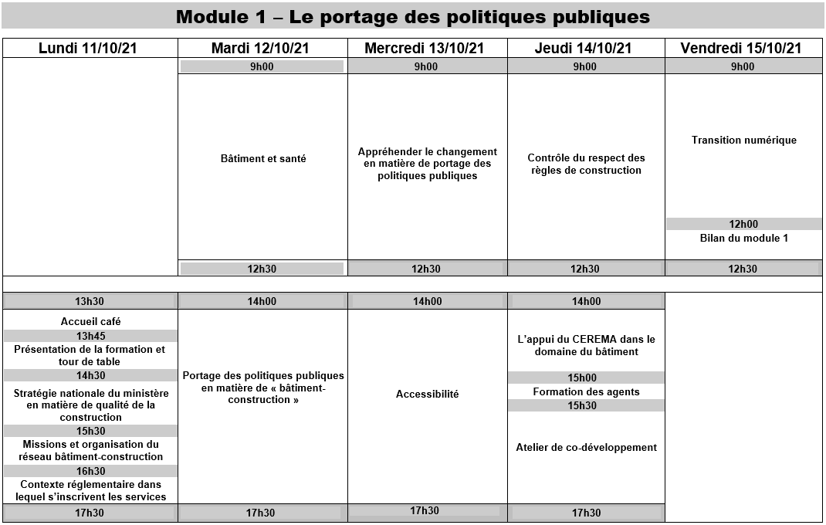
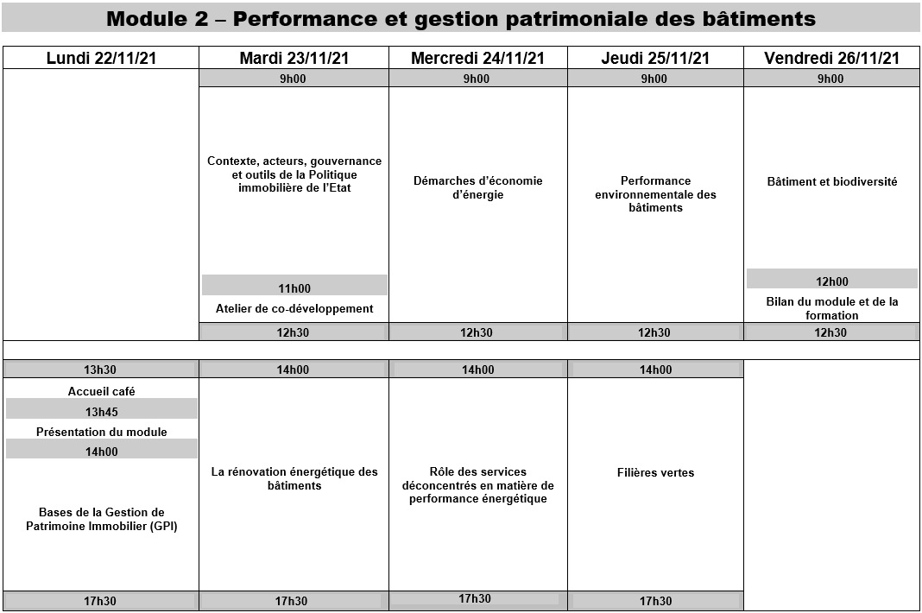
BULLETIN D'INSCRIPTION

Par courriel : eliane.martins@entpe.fr avec copie à FormPro@entpe.fr

Parcours de professionnalisation « Bâtiment durable »

FORMATION Prise de poste de cadre dans le domaine bâtiment-construction

Service concerné : ENTPE
Chef de projet : Yoann VECCHIO
Dates de la formation :
Module 1 : du 11 au 15 octobre 2021
Module 2 : du 22 au 26 novembre 2021

Date limite d'inscription : 15 septembre 2021

Catégorie d'action de formation

☐ T1 – Adaptation immédiate au poste de travail
☐ T2 – Adaptation à l'évolution prévisible du métier
☐ T3 – Développement de ses qualifications ou acquisition de nouvelles qualifications
Le stagiaire utilise son droit individuel à la formation (D.I.F.) : ☐ oui ☐ non

LE CANDIDAT

Nom : | ………………………………………………. | Prénom : | ………………………………………………. | Sexe (H/F) : | …………………

Service (DREAL,DDT...) | …………………………………………………………… | N° du département du service | ……………

Grade : …………………………………………………………………………………………………………………………………………………………………….
Fonctions : …………………………………………………………………………………………………………………………………………………………..…
Adresse courriel : ………………………………………………………………………………………………………………………………………………….

Catégorie fonction publique
☐ A+ | ☐ A | ☐ B | ☐ C | ☐ OPA | ☐ Contractuel
Statut d'origine du demandeur

MTES-MCT | MAA | Autre Min. État | Collectivité | Autre

Motivations et attentes de l'agent :

☐ Je m'engage à suivre l'intégralité de la formation | Date et signature de l'agent
Avis ☐Favorable  ☐Réservé  ☐Défavorable | Date et signature du supérieur hiérarchique
Priorité ☐1  ☐2  ☐3 | Visa du responsable RH ou formation du service

